**敲门砖——7700D金丝键合机之浅谈**

徐浩

太原理工大学 物理与光电工程学院

时光之荏苒，转眼间已挥手告别了大学生涯，走向继续求学之路。每个人都有一块敲门砖，来敲开读研的门，而今天我要与大家分享的，是我的敲门砖——7700D金丝键合机。

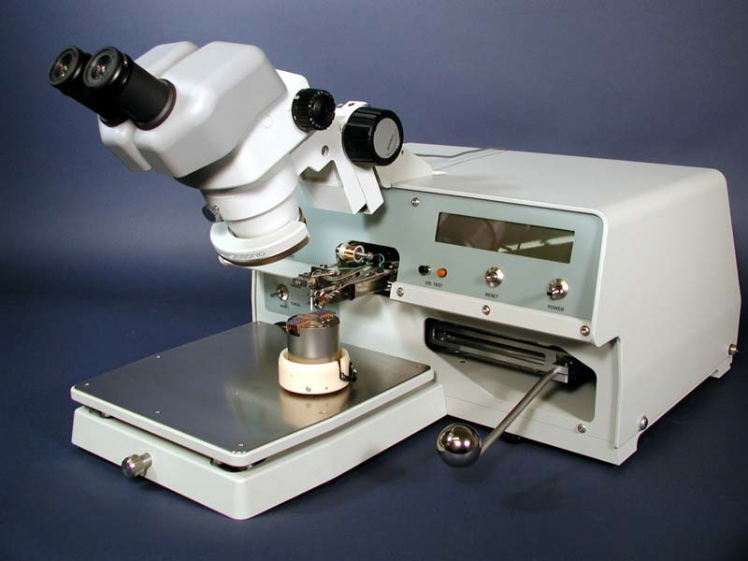

图1、7700D金丝键合机

WESTBOND公司生产的每一代的键合机都会带来新的变革，如“C”系列对X-Y-Z机械手独立导向和锁定轴的引进，以及“D”系列的E型线夹等。7700D金丝键合机尺寸为22*29*12（单位：英寸），主要工作参数为100-120VAC，工作频率50-60HZ。暴露在外的部件和运动组件通过使用无电解镀镍技术以及粉末涂层进行静电防护。7700D金丝键合机用于键合7*10-4英寸至2*10-3英寸范围内的金丝。工作时，通过超声能量和工件的热量完成键合。

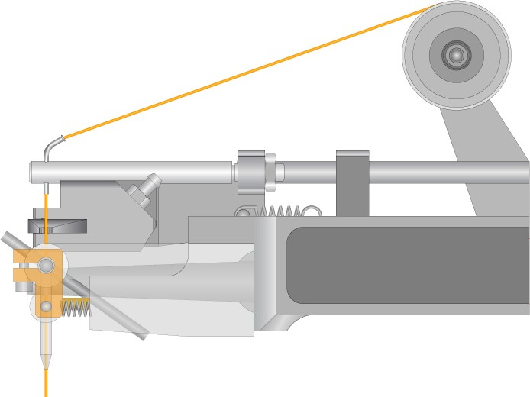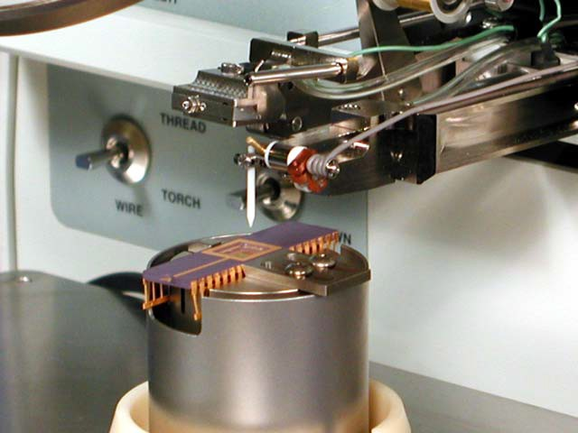

图2、金丝键合机夹持系统结构示意图（左）与实物图（右）

金丝经过带拐角的毛细管穿出，由夹持工具夹紧后再经过一个劈刀引出，与目标位置接触时，通过放电，在金丝末端形成球体；移动到第二个目标点，再次接触时，产生压力，完成一次键合。操作人员可通过设备上方的显微镜观察键合位置，移动操作杆进行移动X-Y-Z机械臂。

放置待键合器件的专用加热台主要有以下几种：

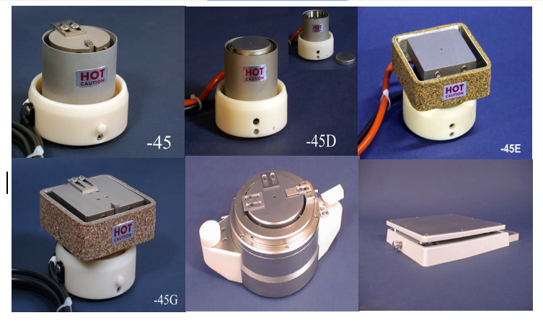

图3、几种配套的加热加持台

操作人员可以通过对程序参数进行设置，用以控制键合机工作状态的基本参数，如操作杆提升高度、键合点个数等。

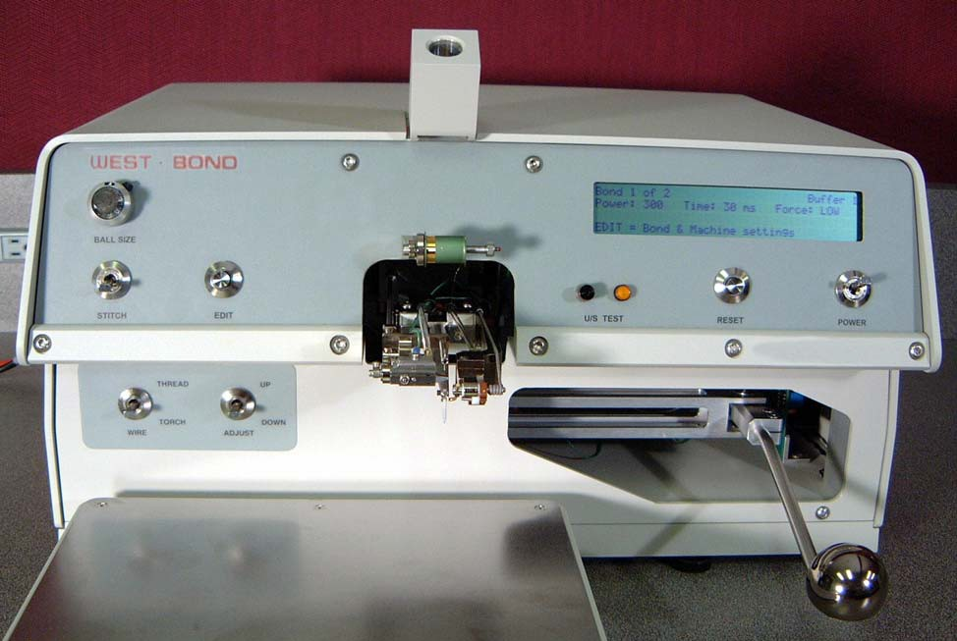

图4、操作面板正面

右侧第一个开关为电源开关；第一个按钮为RESET按钮，此按钮按下，劈刀中会产生超声震荡，可以帮助快速将金丝穿过劈刀，当RESET按钮工作时，其左侧的指示灯会亮起，并伴随提示音；右侧面板上方为LCD显示屏，显示设备基本信息；面板左侧最上方的旋钮用以控制金丝熔球的大小，中部的开关和按钮用于设置/改变基本参数，有时需使用下方右侧的开关进行选择；下方左侧开关控制金线夹具的开合。

一般情况下，不同材质的键合，其所需温度、熔球大小等参数往往不同，进行不同材料的键合前，需对参数进行修改，以提高效率、避免损坏设备。

通过这块敲门砖，我翻开了研究生生涯的篇章，对今后的方向有了更浓厚的兴趣。有人说过，20、21世纪，是光电的时代。是的，希望通过一代代科研人的努力，将OPTOELECTRONIC推向一个又一个巅峰！